**보도자료**

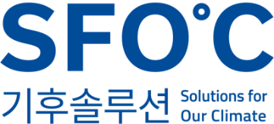

담당자: 기후솔루션 커뮤니케이션 담당 김원상

010-2944-2943, Wonsang.kim@forourclimate.org



**2024년 6월 12일**

**화석연료 리스크에 가리어진 ‘국가 미래 먹거리’ 용인 반도체 클러스터**

산업계 탄소경쟁 심화되는데 용인 국가산단 에너지 계획은 가스와 석탄 위주

주요 경쟁사·고객사, 발 빠르게 재생에너지 수급과 스코프3까지 신경 쓰기 시작해

“정부, 재생에너지 기반 로드맵 마련하고 삼성은 연간 재생에너지 목표 공개해야”

4차 산업혁명 시대에서 경제성장의 기틀이 되리라는 전 국민의 기대를 받고 있는 ‘용인 첨단시스템 반도체 클러스터 국가산업단지’(이하 용인 반도체 국가산단)가 본격적인 첫 삽을 뜨기도 전에 에너지 공급 계획으로 우려를 받을 가능성이 커졌다. 에너지 공급을 화석연료 위주로 편성하면서 상당한 탄소배출이 예상되면서 탄소경쟁력이 심화되는 반도체 시장에서 경쟁력을 상실할 것이라는 전망이 나온 것이다. 12일 기후솔루션은 위와 같이 용인 반도체 국가산단의 에너지 계획에 관한 분석을 담은 이슈브리프 ‘화석연료 기반 용인 시스템 반도체 클러스터 국가산단 문제점’을 발간했다.

용인 반도체 국가산단은 국가 첨단산업 중 하나로 지난 3년간 국가 수출액 비중 1위를 차지한 반도체 산업을 국가 단위에서 육성하기 위해 추진됐다. 사업비 9조 637억원, 면적 728만 1000㎡(약 220만 평) 규모의 거대한 사업으로 삼성전자가 약 360조 원을 투자해 6개 반도체 생산설비(Fabrication, Fab)를 건설할 계획이다.

그러나 문제는 화석연료 중심의 전력 공급 계획이다. 전 세계 산업계가 RE100(사업장에서 사용하는 전력을 100% 재생에너지로 조달하겠다는 약속)에 합류하고 이행에 나서고 사업장 안팎으로 온실가스 감축을 확대하는 등 ‘탄소경쟁’이 점점 심화되고 있다. 삼성전자 역시 2022년에 RE100에 가입한 바 있다. 그런데 이런 경향과 다르게 용인 반도체 국가산단은 총 10GW에 이르리라 전망되는 전력수요를 화석연료 발전 위주로 충당할 계획이다. 단기 수요에서는 3GW 규모 LNG(액화가스) 발전소를 건설하는 것으로 시작해 중장기 측면에서는 2026년 준공될 동해안 초고압 송전선로(HVDC)를 통해 현재가동률이 낮은 동해안 석탄발전소 전력을 활용하겠다는 것이다. 미래 국가 산업과 수출 경쟁력을 제고하기 위해 고안된 국가사업이라면 중장기적인 리스크도 면밀히 대비해야 함에도 불구하고, 전력 수급 계획은 근시안적 관점에서 화석연료 위주로 편성해 국내외로부터 비판이 예상된다. 또 국가 단위 사업의 탈탄소 책임과 의무를 차기 정부와 미래 임직원에 떠넘기는 처사에 앞으로도 다양한 갈등을 유발할 것으로 보인다.

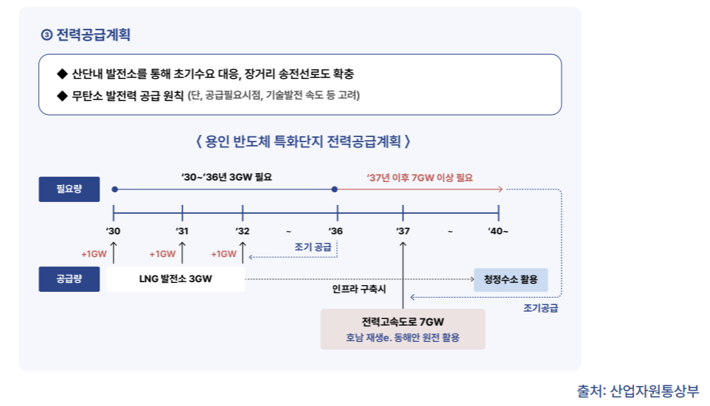

그림 1 용인 반도체 국가산단 에너지 공급 계획

전력을 많이 쓰는 반도체 공정 특성상 삼성전자의 국내 온실가스 배출량은 꾸준히 증가하는 추세로 2022년 기준 국내 온실가스 다배출 8위 기업으로 올랐다. 삼성전자가 탄소공개프로젝트(CDP)에 보고한 내용에 따르면, 2022년 기준 총 온실가스 배출 중 93%(1492만tCO₂-eq)가 국내 사업장에서 발생했고 이중 약 60%(894만tCO₂-eq)가 전력과 열 소비에서 발생했다. 현재 삼성전자는 재생에너지 수급 대부분을 [녹색프리미엄](https://forourclimate.org/sub/news/%EB%B3%B4%EB%8F%84%EC%9E%90%EB%A3%8C-%EC%A0%80%EB%A0%B4%ED%95%98%EA%B3%A0-%EA%B0%84%ED%8E%B8%ED%95%9C-%EA%B8%B0%ED%9B%84%EB%8C%80%EC%9D%91-%EC%88%98%EB%8B%A8%EC%9D%B4%EC%97%88%EB%8D%98-%EB%85%B9%EC%83%89%ED%94%84%EB%A6%AC%EB%AF%B8%EC%97%84%EC%9D%98-%ED%97%88%EC%99%80-%EC%8B%A4)으로 충당하고 있다. 그러나 녹색프리미엄은 추가적인 재생에너지 생산으로 이어지는 연결고리가 약해 재생에너지 추가성이 낮고 온실가스 감축으로 인정되지 않아 그린워싱이라는 꼬리표를 떼고 있지 못하다.

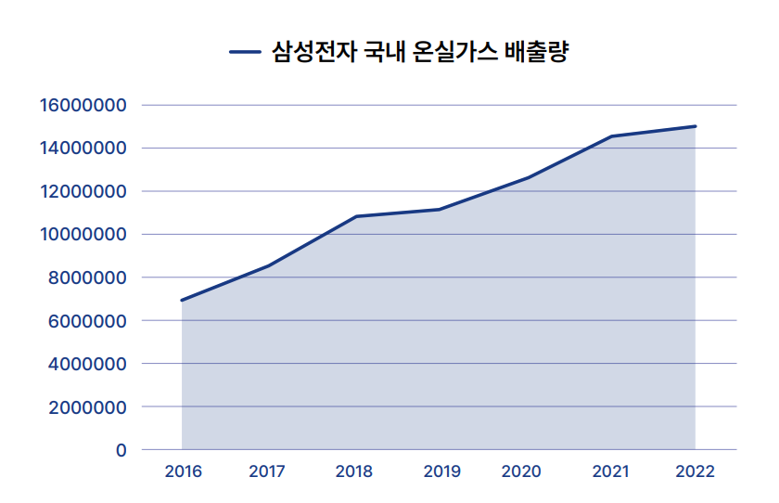

그림 2 증가 추세인 삼성전자의 국내 온실가스 배출량

삼성전자의 해외 반도체 부문 주요 고객사와 반도체 경쟁사는 삼성전자와 판이한 계획으로 기후위기 대응에 앞장서고 있다. 애플과 마이크로소프트는 2030년까지 스코프3(협력업체에서 발생하는 외부 온실가스)를 포함해 모든 공급망에서 재생에너지 100% 사용과 탄소중립을 달성하겠다고 선언했다. 퀄컴은 2040년까지 스코프3를 포함한 온실가스 100% 감축을, 델은 2040년까지 재생에너지 100% 달성, 2030년까지 자사가 구매하는 제품과 서비스에서 온실가스를 45% 감축하겠다고 약속했다.

반도체 제조 경쟁사인 TSMC는 탈탄소가 곧 경쟁력이라는 점을 인지하고 2030년까지 재생에너지 40% 달성과 2040년 100% 달성을 약속했고, 인텔도 재생에너지 목표를 2030년 100%로 내걸었다. TSMC는 오스테드를 비롯한 다양한 재생에너지 사업자와 재생에너지 직접 전력구매계약(PPA)을 체결해 수급에 적극 나서며 대만의 재생에너지 확대에 첨병으로 활약 중이다. 반도체 제조공정에 필수적인 노광장비를 공급하며 ‘슈퍼 을’로 불리는 기업 ASML 또한 2040년까지 고객 업체를 포함한 모든 생산·유통 과정에서 넷제로를 달성하겠다고 나섰다. 이런 국제 상황에서 삼성전자가 빠르게 재생에너지 사용확대를 이행하지 않는 이상 고객 유출 사태는 불가피할뿐더러 경쟁사와의 탄소 경쟁에서도 밀릴 수밖에 없다.

가스발전소 건설 시 용인 반도체 국가산단은 2050년에도 온실가스 3377만 톤(tCO₂-eq)을 배출할 전망이다. 이는 “정부는 2050년까지 탄소중립을 목표로 하여 탄소중립 사회로 이행하고 환경과 경제의 조화로운 발전을 도모하는 것을 국가비전으로 한다”는 내용을 담은 탄소중립기본법에도 부합하지 않는다. 또한 용인 반도체 국가산단은 2030년까지 메탄 배출 30% 감축을 골자로 한 글로벌 메탄서약도 위배할 가능성이 높다. 2021년 정부는 2030년까지 에너지 부문 배출량을 28.6%(180만톤) 감축하겠다는 목표로 글로벌 메탄서약에 가입했다. 그러나 가스발전소 가동과 LNG(액화가스) 운송 과정에서 상당한 메탄 탈루가 동반되는데, 이는 메탄서약 이행에 걸림돌로 작용할 것으로 지적되고 있다.

가스발전소는 인근 주민들의 공중보건에도 해롭다. 용인 반도체 국가산단 계획상 270세대 648명이 단지 내에 거주할 예정이며, 국가산단 인근에는 1만 6000여 세대가 거주할 예정인데, 이들은 가스발전으로 인한 건강 피해에 직면할 가능성이 높다. 기후솔루션의 보고서 [‘가스발전의 실체: 가스발전의 대기오염 영향 및 건강피해’](https://forourclimate.org/sub/data/view.htmlidx59)에 따르면, 가스발전으로 발생할 발암물질 1군인 이산화질소를 포함한 질소산화물로 용인 반도체 국가산단 인근의 많은 주민이 조기사망 가능성이 생긴다.

기후솔루션 임장혁 연구원은 “산업경쟁력 제고는 물론 2050년 탄소중립 달성, 글로벌 메탄서약 이행, 주민들의 건강권을 보호하기 위해선 용인 반도체 국가산단이 재생에너지 기반의 로드맵을 구축할 수 있도록 정부가 적극 지원해야 한다. 또 재생에너지 보급을 가로막고 있는 태양광 이격거리 규제를 해소하고 복잡한 해상풍력 인허가 제도를 해결해야 한다”라고 말했다. 임 연구원은 “삼성전자뿐만 아니라 용인 반도체 국가산단에 입주할 예정인 반도체 소부장 기업들에도 재생에너지 사용은 필수가 될 것"이라며 "현대차그룹은 이미 1차 협력사 대상 재생에너지 사용 요구를 본격화하고 있다. 정부와 경기도 그리고 삼성전자는 긴밀한 협력을 통해 재생에너지 기반의 용인 반도체 국가산단을 만들어야 한다"고 말했다.